Да, вы можете помочь христианам
Турции и Сирии, пострадавшим от
землетрясения

"Ничего больше нет, церковь разрушена, моего дома больше нет, у нас ничего не осталось. Люди оказались на улице, голодные и замерзшие. Повсюду слышится плач и стоны. Многие находятся под завалами рухнувших зданий. Помощь еще не пришла".
Такое сообщение мы получили от пастора церкви в городе Антакья, известном нам больше как Антиохия, где последователи Господа Иисуса впервые стали называться христианами (Деяния 11:26).
Пастор написал это сообщение одному из проектных партнеров Фонда Варнава вчера, 6 февраля, когда юго-восточные регионы Турции и северные регионы Сирии пострадали от двух мощных землетрясений.
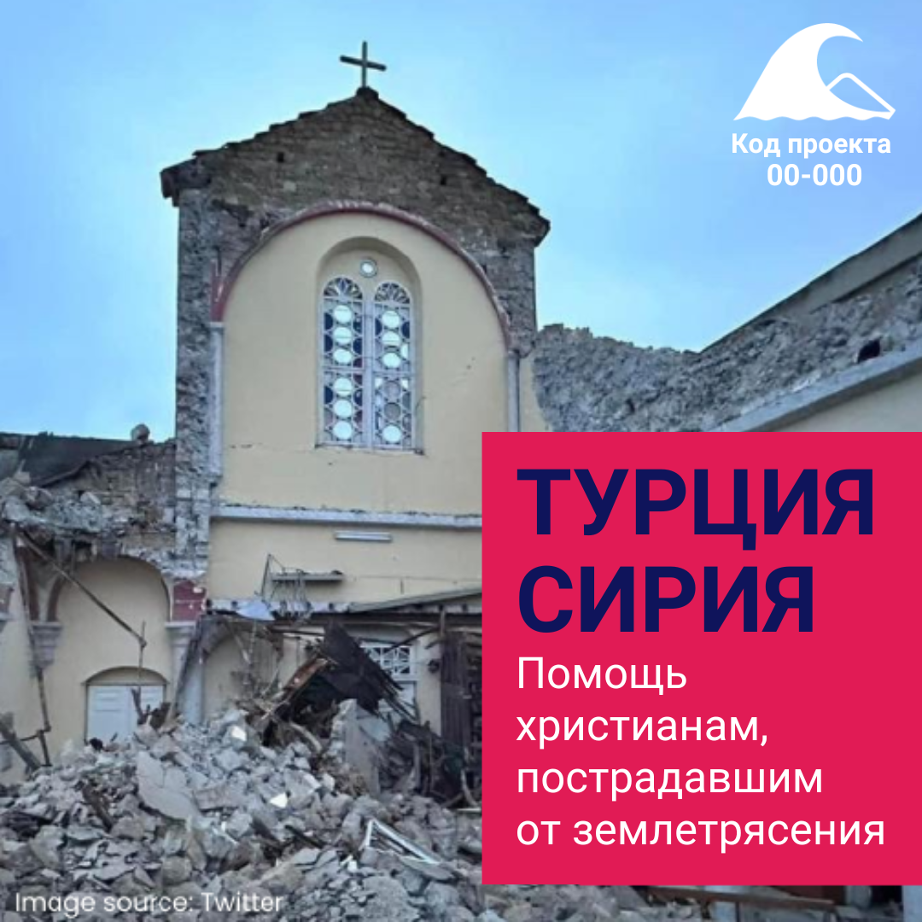В результате землетрясения в Турции и Сирии повреждено и разрушено много церковных зданий (Фото: Twitter)

Число жертв уже составляет около 4 000 человек в Турции и около 1 500 в Сирии ‒ и, по всей видимости, это число будет расти. Разрушены тысячи зданий. На улице очень холодно, на земле лежит снег. Срочно нужна помощь. Больше всего сейчас нужны палатки, одеяла, одежда, питьевая вода и горячая еда.
Мы благодарны всем нашим сторонникам, которые пишут нам и спрашивают, можно ли передать помощь в Турцию и Сирию через Фонд Варнава – для христиан, пострадавших в результате этой катастрофы. Да, вы можете. Пожалуйста, жертвуйте, как побуждает вас Господь, а также молитесь!
Чтобы оказать помощь пострадавшим христианам Турции и Сирии, направляйте пожертвования в Общий фонд (код проекта: 00-000)

